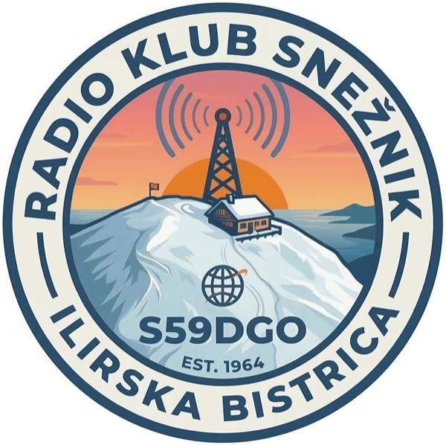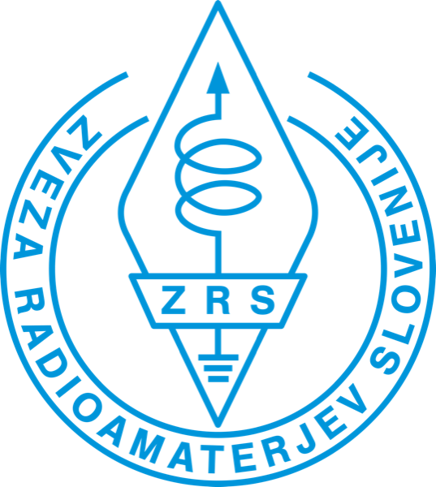
RADIO KLUB SNEŽNIK ILIRSKA BISTRICA
PRIZNANJE
Janez Novak – S5xABC
za uspešno opravljen tečaj za radioamaterja razreda A in izkazano znanje na izpitu pri Agenciji za komunikacijska omrežja in storitve.

Ilirska Bistrica, 14. 3. 2026 predsednik društva

